**Chương 1. KHẢO SÁT HỆ THỐNG**

**1.1 Khảo sát sơ bộ**

**1.1.1 Mục tiêu**

Mục tiêu của chương này là khảo sát sơ bộ trang web : <https://cellphones.com.vn/> để thu thập thông tin chi tiết liên quan đến

hoạt động của hệ thống, các chức năng của trang web, cách thức quản lý dữ liệu, và các yêu cầu phi chức năng.

Cụ thể, trong quá trình khảo sát sơ bộ, chúng ta sẽ tìm kiếm thông tin về các chức năng của trang web, ví dụ như tìm kiếm sản phẩm, đặt hàng, thanh toán, quản lý tài khoản, v.v. Ngoài ra, ta cũng cần tìm hiểu cách thức hoạt động của hệ thống, bao gồm kiến trúc của trang web, cách thức xử lý và lưu trữ dữ liệu, và các tiến trình liên quan đến quản lý hệ thống.

Cuối cùng, ta cần tìm kiếm thông tin về các yêu cầu phi chức năng, chẳng hạn như bảo mật, hiệu suất, khả năng mở rộng, v.v. Điều này giúp ta có cái nhìn tổng quan về hệ thống và các yêu cầu cơ bản của dự án, từ đó có thể tiếp tục thực hiện các bước phân tích và thiết kế chi tiết hơn.

**1.1.2 Phương pháp**

Trong chương này, để thu thập thông tin liên quan đến hệ thống, chúng ta sẽ sử dụng phương pháp khảo sát sơ bộ bằng cách phỏng vấn hoặc tạo phiếu điều tra.

- Phỏng vấn: Chúng ta có thể tiếp cận với các chuyên gia trong lĩnh vực thiết kế web, các nhân viên kỹ thuật, quản trị viên hoặc các khách hàng của trang web để tìm hiểu về các yêu cầu cụ thể và đánh giá chất lượng của hệ thống.

- Phiếu điều tra: Ngoài ra, ta cũng có thể sử dụng phiếu điều tra để thu thập thông tin. Phiếu điều tra là một công cụ đơn giản và hiệu quả để thu thập ý kiến của người dùng về trang web. Các câu hỏi có thể liên quan đến các tính năng, giao diện người dùng, trải nghiệm sử dụng, và những điều cần cải thiện.

**Phỏng vấn**

| **Kế hoạch phỏng vấn** |
| --- |

| Người được hỏi: Người quản lý của cửa hàng  Website bán sản phẩm : Chu Văn A | Người phỏng vấn: Đào Trung Hiếu |
| --- | --- |
| Địa Chỉ: 267 Đường Quang Trung, P. Quang Trung, Q. Hà Đông | Thời gian hẹn: 30/4/2024  Người được hỏi là người quản lý website của cửa hàng Cellphones.com |
| Đối tượng: Quản lý website của Cellphones  Mục tiêu phỏng vấn :  · Tìm hiểu về website của cửa hàng  · Thông tin mà trang web cellphones.com  cung cấp.  · Cách thức hoạt động của trang  web bán sản phẩm công nghệ.  Cần thỏa thuận về: Thông tin cửa hàng,  quản lý bán hàng online qua website | Các yêu cầu đòi hỏi:  Người được hỏi là người quản lý  website của cửa hàng  Cellphones.com |
| Chương trình  · Giới thiệu  · Tổng quan về dự án  · Tổng quan về phòng vấn  · Chủ đề sẽ đề cập (từ 3 đến 5 chủ  đề), Xin phép được ghi âm  · Tên chủ đề 1 : Tình hình kinh  doanh của cửa hàng.  1. Câu hỏi 1 : Trang web  đang kinh doanh những  loại sản phẩm công nghệ nào?  · Tên chủ đề 2 : Giải pháp phát  triển trang web.  1. Câu hỏi 1: Anh/Chị hãy  đưa ra giải pháp giúp cửa hàng bán hàng online hiệu quả?  2. Câu hỏi 2: Anh/Chị có  những giải pháp nào giúp  bảo mật website bán hàng  hiệu quả?  · Tên chủ đề 3 : Cảm nhận của  khách hàng  1. Câu hỏi 1: Các khách  hàng có cảm thấy hài lòng  khi trải nghiệm mua hàng  online của cửa hàng không ?  · Tên chủ đề 3 : Phân công nhiệm  vụ nhân viên  1. Câu hỏi 1: Công việc của người quản  lý trang web online bao gồm những gì ?  Tên chủ đề 4: Tình hình truyền  thông của trang web  1.Câu hỏi 1: Bạn đã thấy trang web được biết tới rộng rãi chưa?  · Tên chủ đề 5 : Tình hình vấn đề  kỹ thuật và hỗ trợ khách hàng  của trang web?  1.Câu hỏi 1: Đối với tính năng thanh  toán trực tuyến, trang web có tích hợp  đầy đủ các phương thức  thanh toán không ?  2.Câu hỏi 2: Trang web có hỗ trợ tư  vấn và giải đáp thắc mắc cho khách hàng trực tuyến hay không ? phản hồi khách hàng có nhanh chóng không?  · Tổng hợp các nội dung chính ý  kiến của người được hỏi  Kết thúc (thỏa thuận) | Ước lượng thời gian  1 phút  2 phút  2 phút  6 phút  10 phút  1 phút  2 phút |
|  | Dự kiến tổng cộng: 26 phút |

| **Phiếu phỏng vấn** | |
| --- | --- |
| Dự án: XXXX | Tiểu Dự án: XXXX |
| Người được hỏi: Người quản lý trang  web Cellphones.com | Người hỏi: Đào Trung Hiếu  Ngày: 30/04/2024 |
| **Câu hỏi** | **Ghi chú** |
| Câu 1: Công việc của người quản lý trang web online bao gồm những gì ? | Trả lời:  -Tạo nội dung, chinh sửa nội dung  phù hợp  -Thường xuyên cập nhật nội dung  -Kiểm tra tình trạng và sửa lỗi phát  sinh  -Tối ưu hóa  -Quảng bá website  Quan sát:-Tạo nội dung, chinh sửa nội dung  phù hợp  -Thường xuyên cập nhật nội dung  -Kiểm tra tình trạng và sửa lỗi phát  sinh  -Tối ưu hóa  -Quảng bá website  Quan sát: |
| Câu 2: Trang web đang kinh doanh những loại sản phẩm công nghệ nào? | Trả lời:  Trang web đang kinh doanh nhiều loại sản phẩm công nghệ như : điện thoại thông minh, máy tính bàn , laptop và còn nhiều linh kiện điện tử khác.  Quan sát: |
| Câu 3: Bạn đã thấy trang web được biết tới rộng rãi chưa? | Trả lời:  Trang biết khá phổ biến với mọi người nhưng cần quảng bá rộng rãi hơn nữa để được nhiều người biết đến hơn.  Quan sát: |
| Câu 4: Các khách hàng có cảm thấy hài lòng khi trải nghiệm mua hàng online của cửa hàng không? | Trả lời:  Website có phần đánh giá cho mọi  người sau khi mua hàng. Theo thống  kê cho thấy mọi người đa số hài lòng  khi mua hàng.  Quan sát: |
| Câu 5: Đối với tính năng thanh toán trực tuyến, trang web có tích hợp đầy đủ các phương thức thanh toán không ? | Trả lời:  Có cả thanh toán khi nhận hàng và  thanh toán online qua nhiều cổng  ngân hàng khác nhau, tùy cho khách  hàng lựa chọn  Quan sát: |
| Câu 6: Câu 6: Trang web có hồ trợ tư vấn và  giải đáp thắc mắc cho khách hàng trực tuyến hay không ?phản hồi khách hàng có nhanh chóng không? | Trả lời:  Trang web có hồ trợ tư vấn và  giải đáp thắc mắc cho khách hàng trực  Tuyến và thường phản hồi khách hàng sau vài phút.  Quan sát: |
| Câu 7: Anh/Chị hãy đưa ra giải pháp giúp cửa hàng bán hàng online hiệu quả? | Trả lời:  +Quảng bá website  + Áp dụng nhiều chương trình  khuyến mãi hấp dẫn  + Thiết kế website thuận tiện ,sử dụng cho mọi lứa tuổi, mọi đối tượng.  Quan sát: |
| Câu 8: Trang web của cửa hàng Cellphones có đáp ứng được các nhu cầu đa dạng của khách hàng từ các độ tuổi, sở thích, tình trạng tài chính không? | Trả lời:  Trang web bán sản phẩm công nghệ Cellphones.com của cửa hàng Cellphones có đa dạng sách về thể loại để đáp ứng nhu cầu sử dụng của khách hàng. Trang web cung cấp thông tin chi tiết về từng loại sản phẩm và nhiều phương thức thanh toán khác nhau để khách hàng có thể lựa chọn phù hợp với tuổi tác, sở thích tìnhtrạng tài chính của mình.  Quan sát: |
| Câu 9: Anh/Chị đánh giá thế nào về mức độ đạt được và sẽ đạt được của website bán hàng của hiện tại và trong tương lai? | Trả lời:  Trong thời đại 4.0 thì việc mua hàng online hiện  tại rất phổ biến vậy nên việc đó sẽ ngày càng phát triển hơn so với mua trực tiếp ở của hàng. |
| Câu 10: Anh/Chị có những giải pháp  nào giúp bảo mật website bán hàng hiệu  quả? | Trả lời:  + Cài đặt SSL.  + Cập nhật các phần mềm ứng dụng web. Dùng tường lửa ứng dụng web.  + Xử lý các cuộc tấn công DDOS.  + Sử dụng các plugin bảo mật website. Thay đổi HTTP sang HTTPS.  + Cài đặt mật khẩu cho website.  + Giới hạn địa chỉ IP truy cập web.  Quan sát: |
| Đánh giá chung: | |

**Phiếu điều tra**

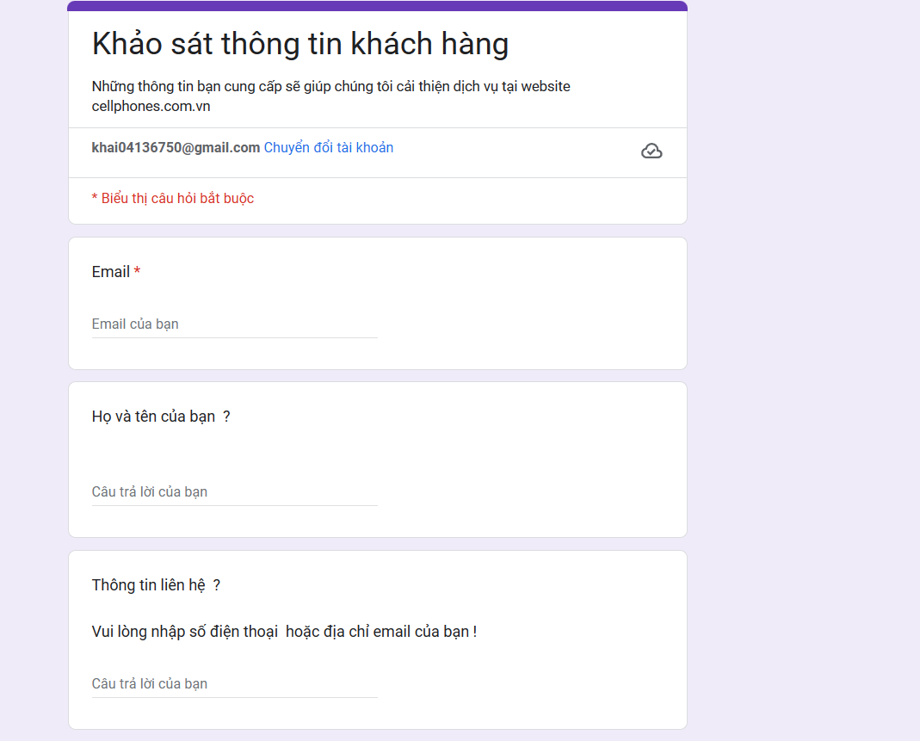

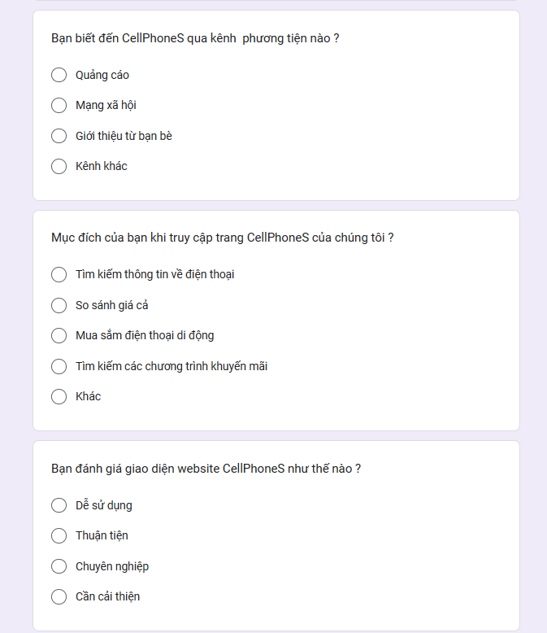

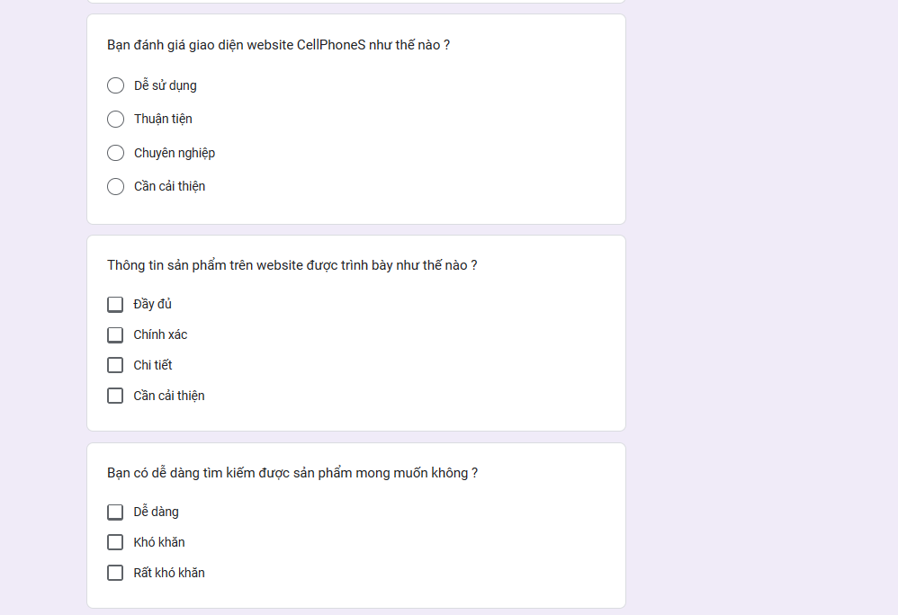

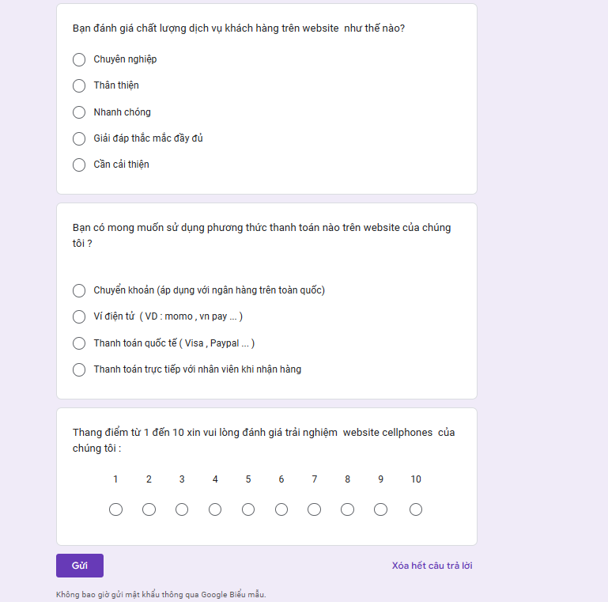

**Link khảo sát :**

**https://forms.gle/ubmtbR3vwFYCzeQdA**

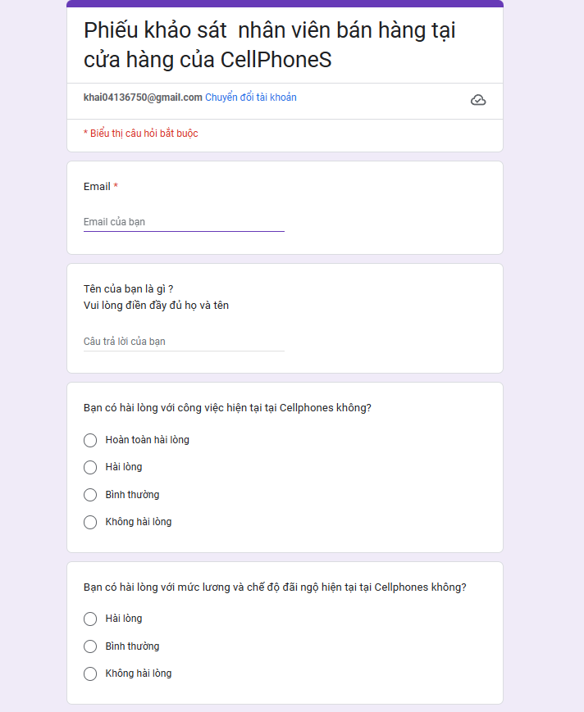

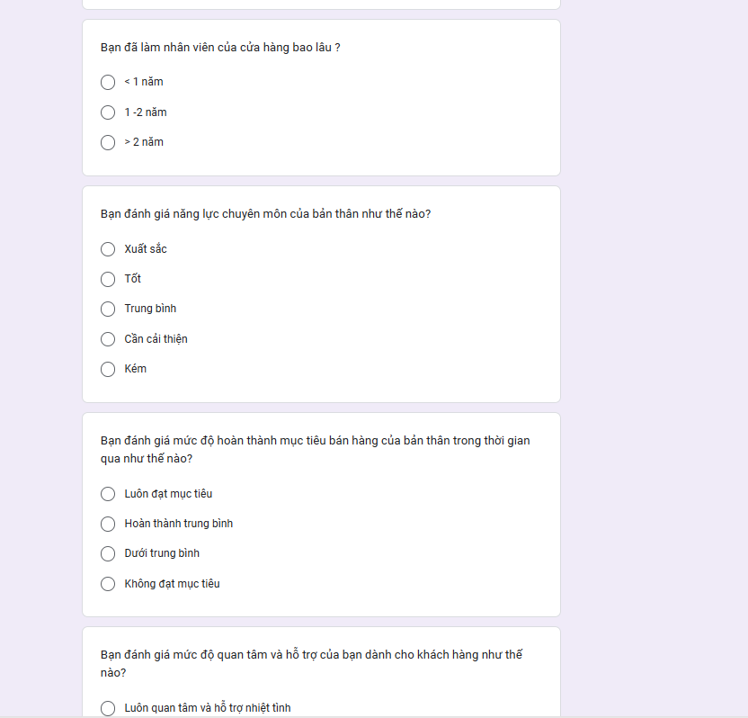

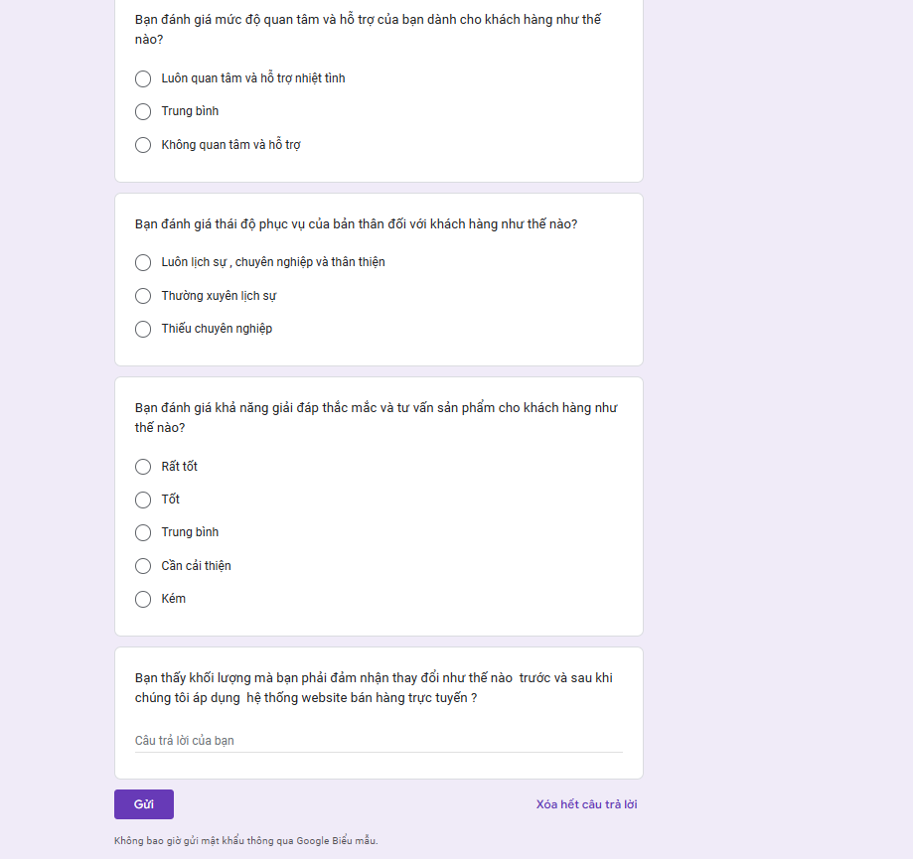

**Link khảo sát :**

**https://forms.gle/JhH47gxW35vD3Nae6**

| **Phần tiêu đề**  Phần câu hỏi:  ...... |
| --- |
| Phần giải thích:  ...... |

* Quan sát :

- Quản lý hoạt động sắp xếp, phân loại sản phẩm trong củưa hàng: sau mỗi khoảng thời gian 15 phút sẽ có vài nhân viên thường trực đi xung quanh và kiểm tra số lượng, chất lượng sản phẩm, sắp xếp lại sản phẩm. Đồng thời khách hàng cũng có thể hỏi để nhân viên hỗ trợ cho việc chọn lọc và mua sản phẩm dễ dàng.

- Hoạt động hỗ trợ giải đáp các vấn đề khi mua sản phẩm công nghệ trên website: 1 tổ công tác thường trực hỗ trợ giải đáp thắc mắc, khó khăn của khách hàng trên website.

Đồng thời cập nhật thông tin sản phẩm tùy thuộc vào nhu cầu của khác hàng (ví dụ như sản phẩm này liệu còn hàng không, còn ở những cửa hàng nào? Bao giờ sản phẩm được bán? Bao giờ sẽ có sản phẩm mới ? .... )

**1.1.3 Thông tin sơ bộ về hệ thống.**

Trang web <https://cellphones.com.vn/> là một trang web bán các sản phẩm công nghệ trực tuyến tại Việt Nam. Trang web này được thành lập từ năm 2012 và thuộc sở hữu của công ty TNHH Thương mại và dịch vụ Diệu Phúc. Với kinh nghiệm hoạt động lâu năm trong lĩnh vực sản phẩm công nghệ, Cellphones đã xây dựng được danh tiếng và uy tín trên thị trường sách Việt Nam với hơn 115 cửa hàng tại 27 tỉnh thành trên cả nước.

Trang web bán sản phẩm công nghệ trực tuyến <https://cellphones.com.vn/> cung cấp cho người dùng một cách thức tiện lợi để mua sắm sản phẩm công nghệ trực tuyến. Người dùng có thể tìm kiếm và mua sắm các loại điện thoại, máy tính ,laptop, máy tính bảng và nhiều phụ kiện khác. Các sản phẩm công nghệ trên trang web đượccập nhật thường xuyên để đáp ứng nhu cầu đa dạng của khách hàng.

Trang web <https://cellphones.com.vn/> có giao diện dễ sử dụng và thân thiện với người dùng. Trang chủ của trang web hiển thị các danh mục sản phẩm khác nhau và cung cấp tính năng tìm kiếm nâng cao để người dùng có thể tìm kiếm sản phẩm một cách nhanh chóng. Người dùng có thể chọn loại sản phẩm và loại mình muốn mua hoặc sử dụng tính năng tìm kiếm để tìm kiếm sản phẩm cụ thể.

**1.1.4 Các tài liệu thu thập được.**

Trong quá trình khảo sát sơ bộ, chúng tôi đã thu thập các tài liệu từ trang web <https://cellphones.com.vn/>. Các tài liệu này bao gồm các ảnh chụp màn hình của các trang web trên trang chủ và các trang sản phẩm. Chúng tôi đã chụp ảnh các trang web để hiểu rõ hơn về giao diện của trang web, các chức năng của trang web, cách thức hiển thị sản phẩm và các thông tin khác liên quan đến quy trình mua hàng trên trang web.

-Danh mục sản phẩm:

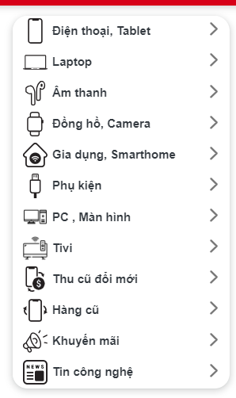

**-**Chi tiết mặt hàng:

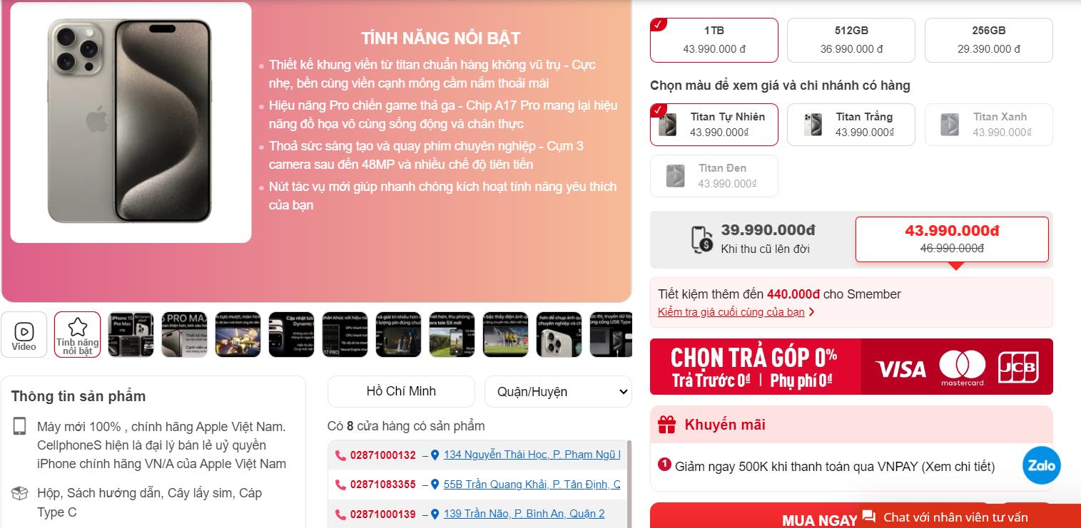

**-**Chi tiết giỏ hàng:

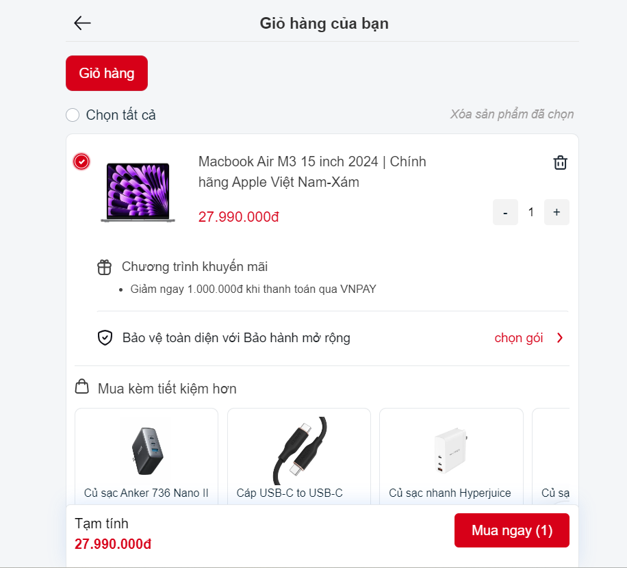

-Đăng nhập hệ thống:

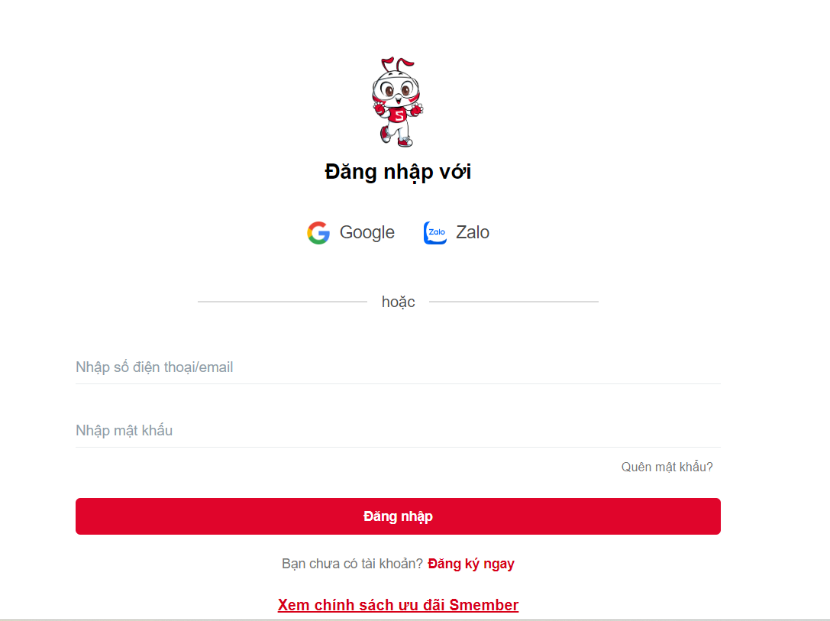

**1.2 .Khảo sát chi tiết hệ thống**

1.2.1 Hoạt động của hệ thống :

**Trang chủ:**

* Hiển thị banner quảng cáo các sản phẩm mới, chương trình khuyến mãi nổi bật.
* Thanh tìm kiếm sản phẩm theo tên, thương hiệu, giá cả, phân khúc.
* Danh mục sản phẩm được sắp xếp theo thương hiệu, giá cả, tính năng.
* Bài viết giới thiệu về website, thương hiệu và các dịch vụ cung cấp.
* Thông tin liên hệ, hỗ trợ khách hàng.

**Trang sản phẩm:**

* Hình ảnh sản phẩm chi tiết, sắc nét từ nhiều góc độ.
* Thông tin chi tiết về sản phẩm: tên sản phẩm, thương hiệu, giá bán, màu sắc, cấu hình, tính năng.
* Đánh giá sản phẩm của khách hàng.
* So sánh sản phẩm với các sản phẩm cùng phân khúc.
* Chương trình khuyến mãi dành cho sản phẩm.
* Nút "Thêm vào giỏ hàng" và "Mua ngay".

**Giỏ hàng:**

* Hiển thị danh sách sản phẩm đã được thêm vào giỏ hàng.
* Thông tin chi tiết về từng sản phẩm trong giỏ hàng: hình ảnh, tên sản phẩm, giá bán, số lượng.
* Cập nhật số lượng sản phẩm trong giỏ hàng.
* Tính toán tổng giá trị đơn hàng.
* Nút "Thanh toán".

**Thanh toán:**

* Chọn phương thức thanh toán: thanh toán trực tuyến, thanh toán khi nhận hàng (COD).
* Nhập thông tin thanh toán và địa chỉ giao hàng.
* Xác nhận đơn hàng.

**Quản lý đơn hàng:**

* Theo dõi trạng thái đơn hàng.
* Cập nhật thông tin giao hàng.
* Hủy đơn hàng (nếu có).

**Hỗ trợ khách hàng:**

* Thông tin liên hệ: số điện thoại, email, live chat.
* Câu hỏi thường gặp (FAQ).
* Chính sách đổi trả hàng.
* Chính sách bảo hành.

**Ngoài ra, website bán hàng điện thoại còn có thể có thêm các tính năng khác như:**

* Blog chia sẻ tin tức, đánh giá sản phẩm.
* Diễn đàn thảo luận về điện thoại.
* Chương trình tích điểm đổi quà.
* Ưu đãi cho khách hàng thân thiết.

**Lưu ý:**

* Website cần có giao diện đẹp mắt, dễ sử dụng, thân thiện với người dùng.
* Nội dung sản phẩm cần chính xác, đầy đủ và cập nhật thường xuyên.
* Giá cả sản phẩm cần cạnh tranh.
* Dịch vụ khách hàng cần chuyên nghiệp, chu đáo.

**Với đầy đủ các tính năng và dịch vụ như trên, website bán hàng điện thoại sẽ thu hút được nhiều khách hàng và gia tăng doanh thu.**

1.2.2 Các yêu cầu chức năng và dữ liệu :

Mô tả website bán hàng điện thoại theo các yêu cầu chức năng và dữ liệu

**Yêu cầu chức năng:**

**- Tìm kiếm sản phẩm:**

**- Xem sản phẩm:**

**- Quản lý giỏ hàng:**

**- Thanh toán:**

**- Quản lý đơn hàng:**

**- Đánh giá sản phẩm:**

**- Hỗ trợ khách hàng:**

**Yêu cầu dữ liệu:**

**Dữ liệu của trang web bán điện thoại cellPhoneS gồm các thông tin sau :**

**- Thông tin sản phẩm:**

* Tên sản phẩm
* Mã sản phẩm
* Thương hiệu
* Giá bán
* Màu sắc
* Cấu hình
* Tính năng
* Hình ảnh
* Mô tả sản phẩm
* ...

**- Thông tin đơn hàng:**

* Mã đơn hàng
* Ngày đặt hàng
* Thời gian giao hàng
* Địa chỉ giao hàng
* Thông tin khách hàng
* Sản phẩm đã mua
* Giá bán
* Số lượng
* Phương thức thanh toán
* Trạng thái đơn hàng
* ...

**- Thông tin khách hàng:**

* Họ tên
* Email
* Số điện thoại
* Địa chỉ
* Ngày sinh
* Giới tính
* ...

**- Thông tin vận chuyển:**

* Tên nhà vận chuyển
* Mã vận chuyển
* Thời gian vận chuyển
* Chi phí vận chuyển
* Trạng thái vận chuyển
* ...

**-Dữ liệu thống kê:**

* Doanh thu theo sản phẩm, theo tháng, theo năm
* Lượng truy cập website
* Lượng khách hàng mua hàng
* Tỷ lệ chuyển đổi
* ...

**- Thông tin hỗ trợ khách hàng:**

* Yêu cầu hỗ trợ
* Giải pháp hỗ trợ
* Kết quả hỗ trợ
* ...

**- Dữ liệu liên quan đến bảo mật:**

* Tên người dùng
* Mật khẩu
* Token truy cập
* ...

1.2.3 Các yêu cầu phi chức năng :

Dưới đây là một số yêu cầu phi chức năng của hệ thống cellphones.com.vn :   
Các yêu cầu phi chức năng của website bán điện thoại

**1. Yêu cầu về ngôn ngữ:**

* Hỗ trợ đa ngôn ngữ: Tiếng Việt, tiếng Anh, ... (có thể thêm các ngôn ngữ tiềm năng khác dựa trên thị trường mục tiêu).
* Giao diện và nội dung được hiển thị chính xác theo ngôn ngữ đã chọn.
* Hỗ trợ người dùng dễ dàng chuyển đổi ngôn ngữ.

**2. Yêu cầu về môi trường cài đặt:**

* Hoạt động tốt trên nhiều nền tảng và trình duyệt phổ biến: Windows, macOS, iOS, Android, Chrome, Safari, Firefox, Edge.
* Tương thích với các thiết bị di động: màn hình nhỏ, độ phân giải khác nhau.
* Phản hồi nhanh chóng và mượt mà trên mọi thiết bị.

**3. Yêu cầu về tính hiệu năng thời gian đáp ứng:**

* Tốc độ tải trang nhanh chóng, không bị gián đoạn.
* Xử lý truy vấn và thanh toán nhanh chóng, hiệu quả.
* Hỗ trợ nhiều người dùng truy cập cùng lúc mà không ảnh hưởng đến hiệu suất.
* Theo dõi và tối ưu hóa hiệu suất hệ thống liên tục.

**4. Yêu cầu về bảo mật:**

* Bảo mật thông tin cá nhân và dữ liệu thanh toán của khách hàng.
* Áp dụng các biện pháp bảo mật tiên tiến như mã hóa SSL, tường lửa, ...
* Ngăn chặn truy cập trái phép, tấn công mạng và đánh cắp dữ liệu.
* Cập nhật thường xuyên các bản vá lỗi bảo mật.

**5. Yêu cầu về khả năng mở rộng:**

* Hỗ trợ mở rộng quy mô dễ dàng để đáp ứng nhu cầu lưu lượng truy cập tăng cao.
* Có thể thêm tính năng mới và nâng cấp hệ thống mà không ảnh hưởng đến hoạt động hiện tại.
* Sử dụng các kiến trúc phần mềm linh hoạt và có khả năng mở rộng.
* Theo dõi và dự báo nhu cầu sử dụng để chủ động mở rộng hệ thống.

**6. Yêu cầu về khả năng sử dụng:**

* Giao diện đơn giản, dễ sử dụng, thân thiện với người dùng.
* Bố cục rõ ràng, logic, dễ dàng tìm kiếm sản phẩm và thông tin.
* Cung cấp hướng dẫn và hỗ trợ đầy đủ cho người dùng.
* Tối ưu hóa cho người dùng truy cập bằng thiết bị di động.

**7. Yêu cầu về khả năng bảo trì:**

* Dễ dàng cài đặt, cấu hình và bảo trì hệ thống.
* Cung cấp tài liệu hướng dẫn sử dụng và hỗ trợ đầy đủ.
* Hỗ trợ cập nhật phiên bản mới và vá lỗi nhanh chóng.
* Theo dõi và giám sát hệ thống để phát hiện và khắc phục sự cố kịp thời.

**8. Yêu cầu về khả năng phục hồi:**

* Hệ thống có thể phục hồi nhanh chóng sau khi xảy ra sự cố.
* Sao lưu dữ liệu thường xuyên để tránh mất mát dữ liệu.
* Có kế hoạch dự phòng để đảm bảo hệ thống hoạt động liên tục.
* Thử nghiệm hệ thống thường xuyên để đảm bảo khả năng phục hồi.

Bằng cách đáp ứng các yêu cầu phi chức năng này, website bán điện thoại sẽ mang đến trải nghiệm tốt nhất cho người dùng, thu hút khách hàng và gia tăng doanh thu.

**CHƯƠNG 2:MÔ HÌNH HÓA CHỨC NĂNG**

**2.1.Biểu đồ use case.**

**2.1.1.Biểu đồ use case chính.**

**2.2.2.Biểu đồ use case thứ cấp.**

**2.2.3.Quan hệ giữa các use case.**

**CHƯƠNG 3:MÔ HÌNH HÓA DỮ LIỆU**

**3.1.Các yêu cầu dữ liệu.**

Website cần lưu thông tin về :

● Các danh mục sản phẩm: bao gồm mã danh mục, tên danh mục, mô tả. Trong một danh mục có thể có 1 hoặc nhiều nhóm sản phẩm. Mỗi nhóm sản phẩm cần thuộc vào chỉ một danh mục.

● Các nhóm sản phẩm: bao gồm mã nhóm, tên nhóm . Trong một nhóm có thể có 1 hoặc nhiều loại sản phẩm . Mỗi loại sản phẩm cần thuộc vào chỉ một nhóm.

● Các loại sản phẩm : bao gồm mã loại sản phẩm, tên loại sản phẩm, mô tả. Một loại sản phẩm có thể có 0, 1 hoặc nhiều sản phẩm cùng loại. Mỗi sản phẩm cần thuộc vào chỉ một loại sản phẩm.

● Thông tin chi tiết sản phẩm: bao gồm mã sản phẩm, tên sản phẩm, nhà sản xuất,loại sản phẩm, ngày sản xuất, thời hạn bảo hành, mô tả. Mỗi sản phẩm cần thuộc vào chỉ 1 loại sản phẩm và chỉ thuộc về 1 nhà sản xuất và 0, 1 hoặc nhiều đơn hàng.

● Các nhà sản xuất: bao gồm mã nhà sản xuất, tên nhà sản xuất, giới thiệu. Một nhà sản xuất có thể có 0, 1 hoặc nhiều sản phẩm. Mỗi sản phẩm cần thuộc về chỉ một nhà sản xuất.

● Các khách hàng: bao gồm tên khách hàng, mã khách hàng, email, mật khẩu, số điện thoại, ngày sinh, địa chỉ. Một khách hàng có thể đặt 0, 1hoặc nhiều đơn hàng. Mỗi đơn hàng cần được đặt bởi 1 khách hàng.

● Các đơn hàng: bao gồm số đơn hàng, ngày lập, họ tên người nhận, email, điện thoại, địa chỉ, thành tiền, phí vận chuyển, tổng thu. Một đơn hàng cần đặt mua 1 hoặc nhiều sản phẩm, mỗi sản phẩm có thể được đặt mua trong 0, 1 hoặc nhiều đơn hàng.

● Các flash sale: bao gồm mã flash sale, thời gian bắt đầu, thời gian kết thúc. Một flash sale có thể có 0, 1 hoặc nhiều sản phẩm. Một sản phẩm cũng có thể thuộc về 0, 1 hoặc nhiều flash sale.

**3.2.Biểu đồ thực thể liên kết mức logic.**

**3.3.Biểu đồ thực thể liên kết mức vật lý.**

**3.3.1.Thiết kế bảng.**

**a.Bảng danh mục sản phẩm.**

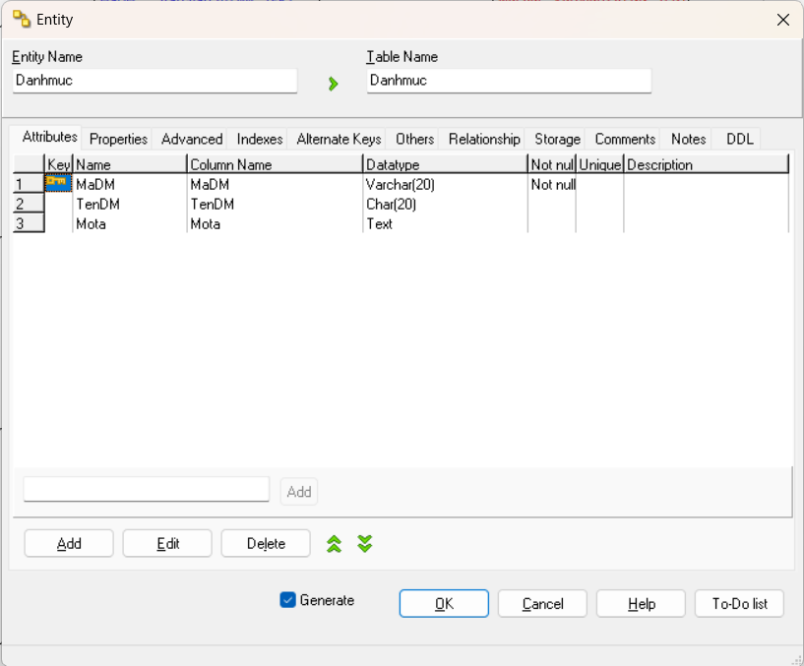

**b.Bảng nhóm sản phẩm.**

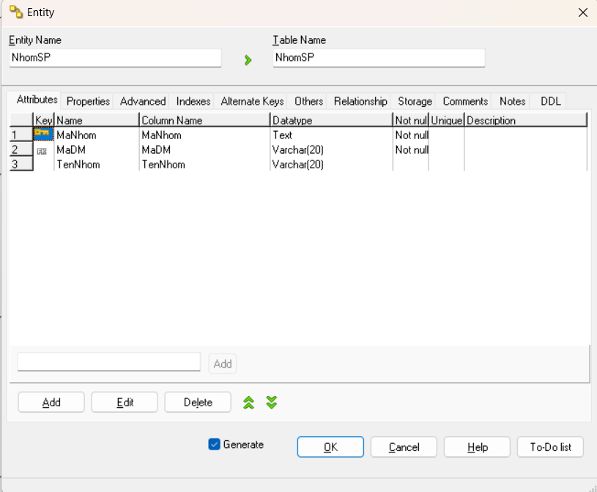

**c.Bảng loại sản phẩm.**

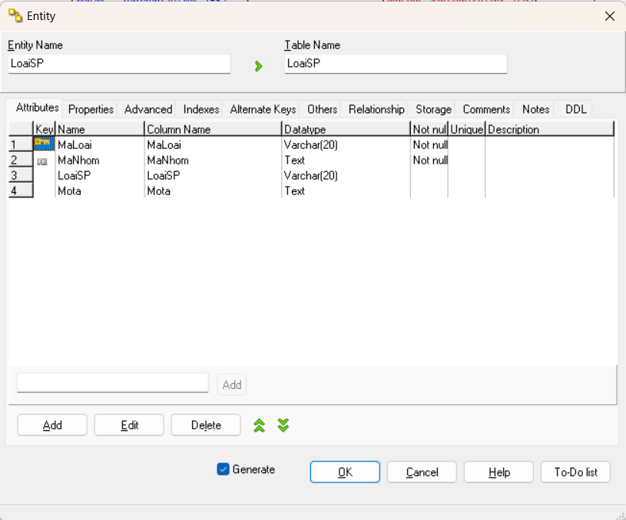

**d.Bảng flashsale.**

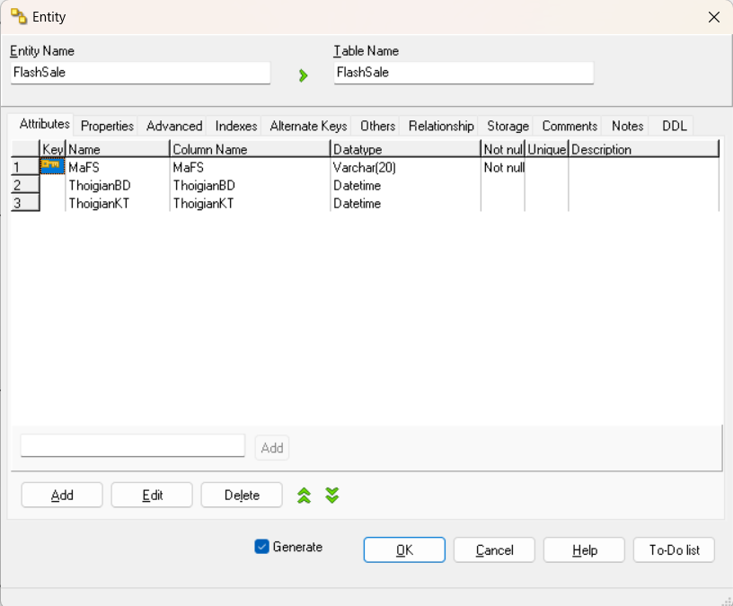

**e.Bảng flashsale - sản phẩm.**

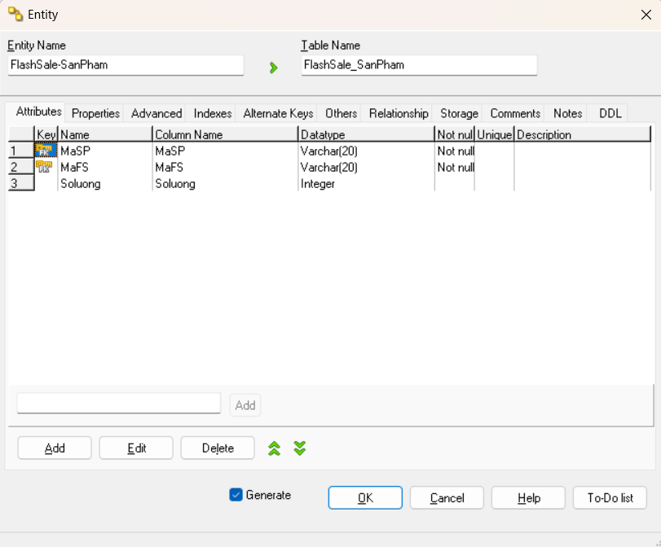

**f.Bảng sản phẩm.**

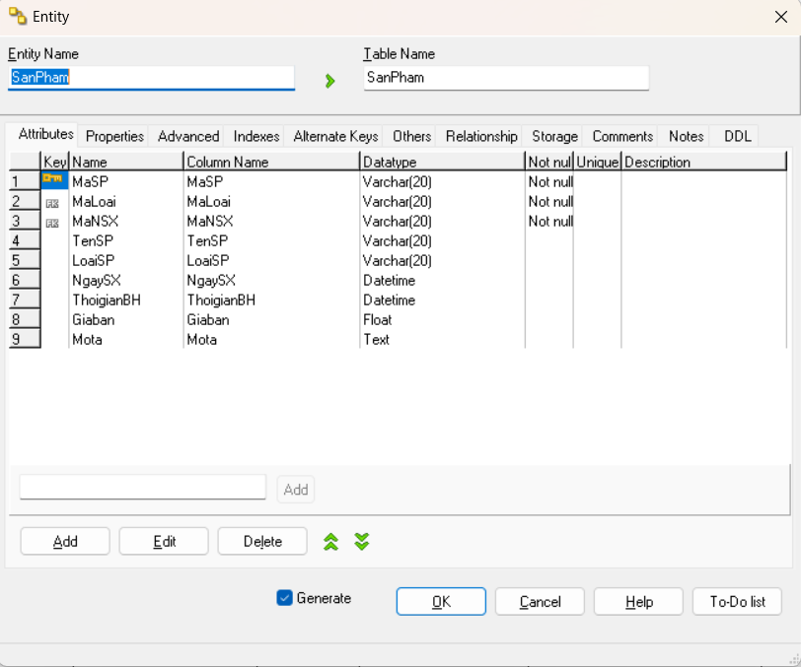

**g.Bảng nhà sản xuất.**

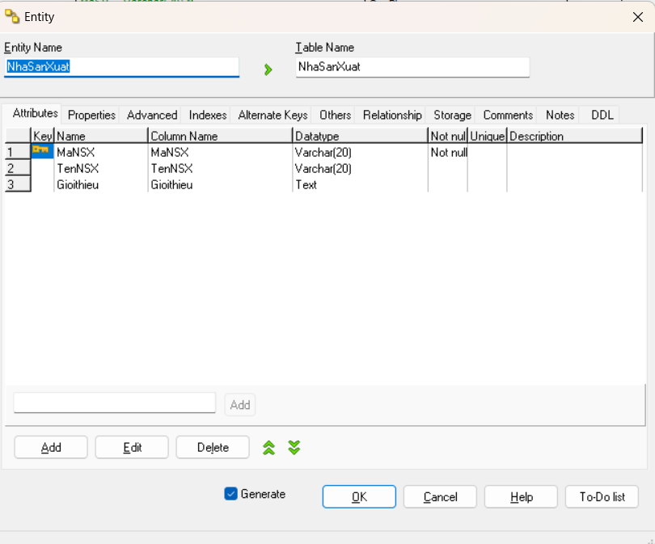

**h.Bảng khách hàng.**

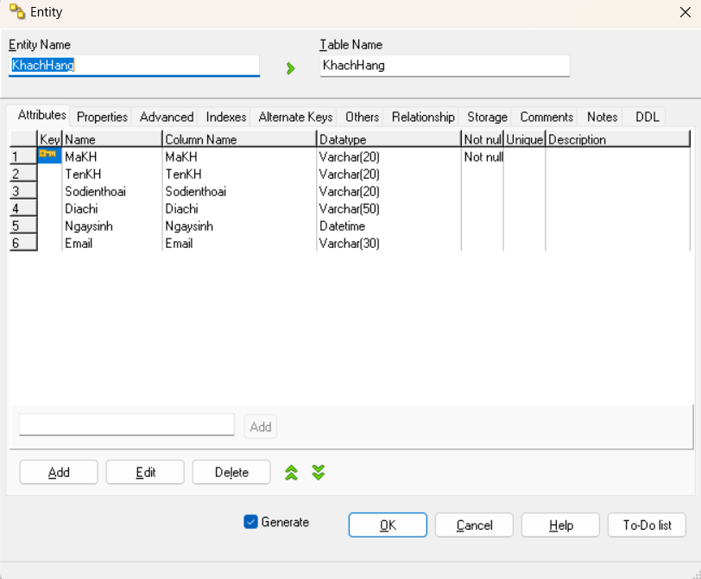

**i.Bảng đơn hàng.**

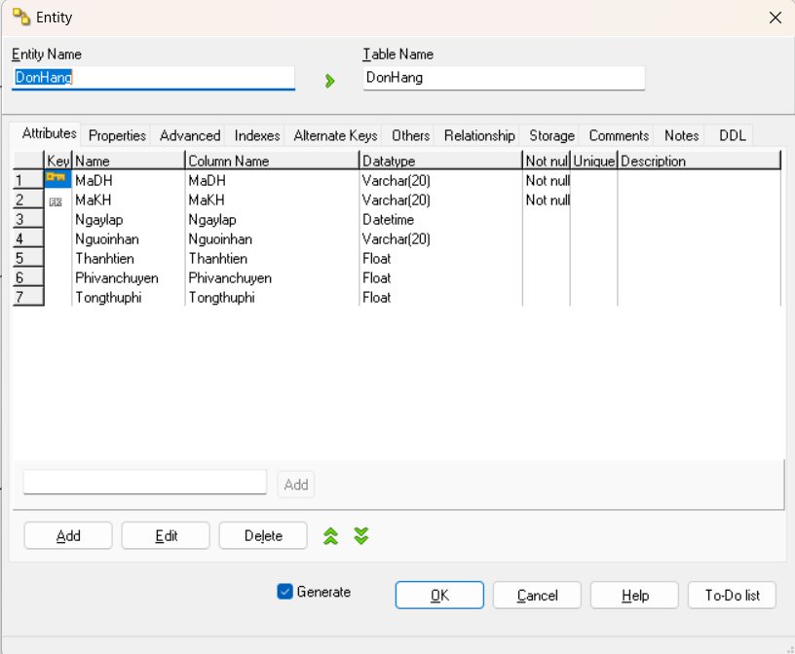

**k.Bảng đơn hàng – sản phẩm.**

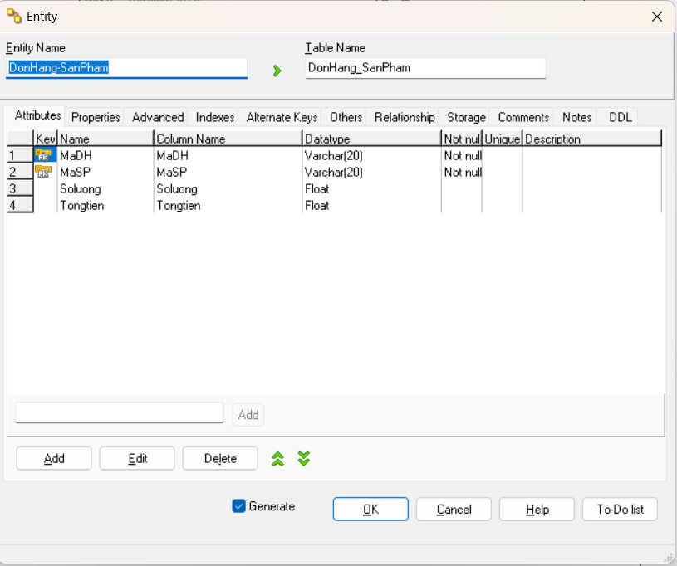

**3.3.2.Biểu đồ thực thể liên kết mức vật lý.**

